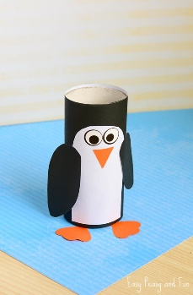
PINGVIN OD ROLE PAPIRA

POTREBAN PRIBOR:
-ROLA PAPIRA OD WC PAPIRA
-CRNI PAPIR
-BIJELI PAPIR
-NARANĐASTI PAPIR
-ŠKARE
-LJEPILO
POSTUPAK:
1. Prvo izrežite traku crnog papira iste širine kao i rola papira - mora biti dovoljno duga da omota papirnu rolu. Naravno, rolu papira također možete obojiti u crno, ako nemate crni papir
2. Izrežite "napola ovalni" oblik od bijelog papira. Iz crnog papira izrežite dva krila. Iz narančastog papira također izrežite oblik kljuna i dvije nožice.
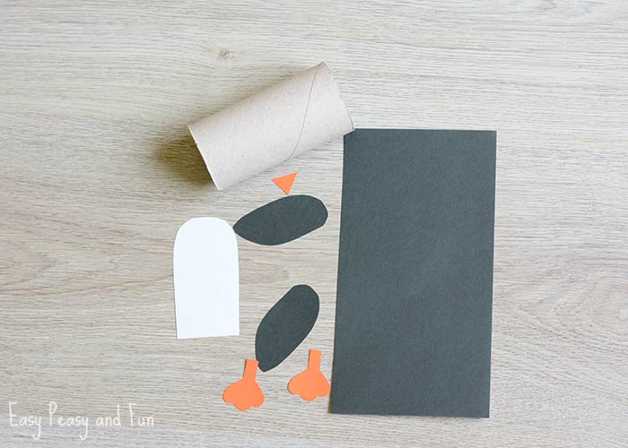

3. Zalijepite crni papir oko role papira. Zatim na prednju stranu role papira zalijepite bijeli „ napola ovalni“ oblik. Flomasterom nacrtajte oči.
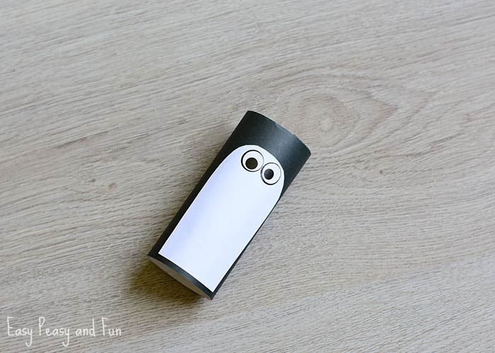

4. Naranđasti papir izrezali smo u obliku trokuta i dobili kljun koji ćemo zalijepiti ispod očiju. I ostaju nam još nožice. Uži kraj nožica zalijepimo s unutarnje strane role papira.
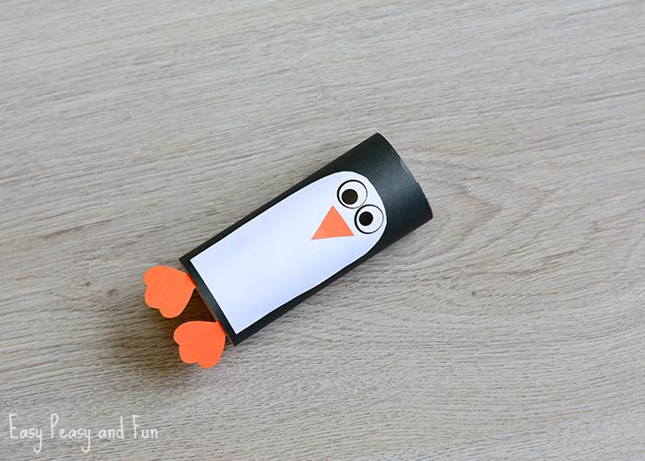

5. I na kraju nam ostaju još samo krila pingvina, koja ćemo zalijepiti sa strane.
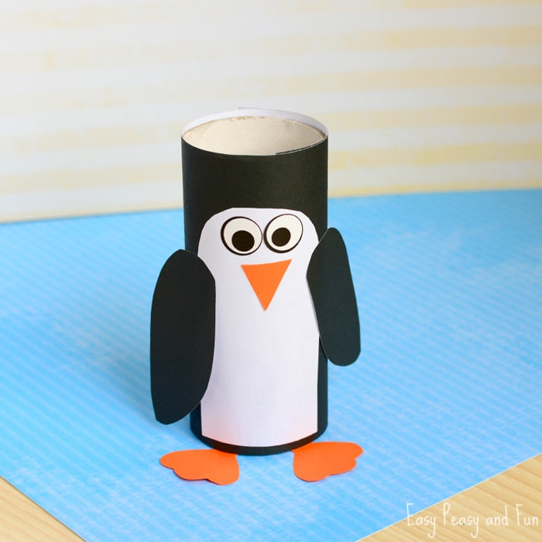

Kada ste obavili zadatak pospremite svoje radno mjesto. I zatim pogledajte svoj uradak te usmeno odgovorite na sljedeća pitanja.
1. Koju životinju si napravio?
2. Što si koristio u radu?
3. Koje boje ima tvoj pingvin?
4. Kakvog su oblika pingvinove oči?
5. Kakvog je oblika kljun?

